Sistema SPA - UPC

Manual d’usuari

Valoració de places.

Barcelona, 23 de Setembre del 2016

Índex

Índex 2
1. Informació del document 3
1.1. Autor 3
1.2. Documents annexes 3
1.3. Còpia electrònica 3
2. Històric de canvis del document 4
2.1. Històric de canvis 4
2.2. Distribució par a revisió 4
3. Descripció general 5
4. Valoració de conceptes en la plaça. 6
5. Actualitzant l’infotipus 0008 - Remuneracions de base 10

Informació del document

Autor
Nom | Organització | Rol
Antonio Calero | UPCnet

Documents annexes
Número ref. | Títol document | Ubicació | Versió
1
2

Còpia electrònica
La còpia electrònica d’aquest document es troba a la intranet: ...

Històric de canvis del document

Un cop aprovat el document, les modificacions es realitzaran a través de gestió de canvis. Distribuint novament el document als interessats (distribució per a revisió).

Històric de canvis
Versió | Data | Autor | Referència | Canvis respecte a la versió anterior
1.0 | 23/09/2016 | UPCnet | MU Valoració de places v1.0 | Document inicial
1.1 | 21/04/2017 | UPCnet |  | Ampliación punt 4 del document

Distribució par a revisió
Qui rep el document prèviament a l’aprovació
Data | Nom | Organització | Rol
17/3/2014 | Usuari clau | UPC

Descripció general

Degut a la necessitat de valorar correctament les places no ocupades, s’ha canviat la forma en la que s’informen el conceptes retributius a la posició i a la persona.
A partir de l’entrada en funcionament d’aquesta solució, els conceptes de nómina de la plaça s’exportaran a l’infotipus 0008 de la persona que ocupa la plaça, de manera que assegurem que els conceptes de la plaça están presents a l’infotipus 0008, sense modificar els conceptes personals i sense modificar els imports que s’hagin pogut canviar a nivell personal dels conceptes copiats de la posició.

Valoració de conceptes en la plaça.
S’han modificat alguns conceptes de manera que ara, els conceptes, es poden valorar a partir de les dades de la plaça, no només a partir de les dades de la persona.
El problema que existia era que, en el moment de crear l’infotipus 6028 - Dades Retributius de la plaça, no existia la informació relativa al conveni, que s’informava en l’infotipus 0008 de la persona en el moment d’ocupar la plaça.
A partir d’ara aquesta informació s’informarà a nivell de plaça a l’infotipus 1005 - Remuneració teòrica de la següent manera:
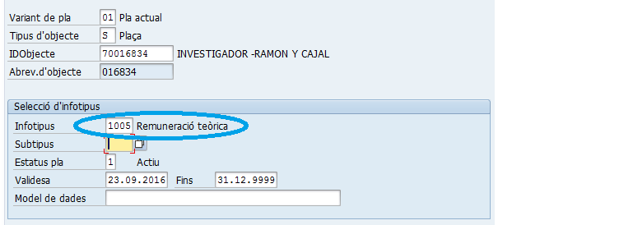
Seleccionem la pestanya de conveni, per tal de tenir la mateixa funcionalitat que tenim a l’infotipus 0008 i informem les dades del conveni.
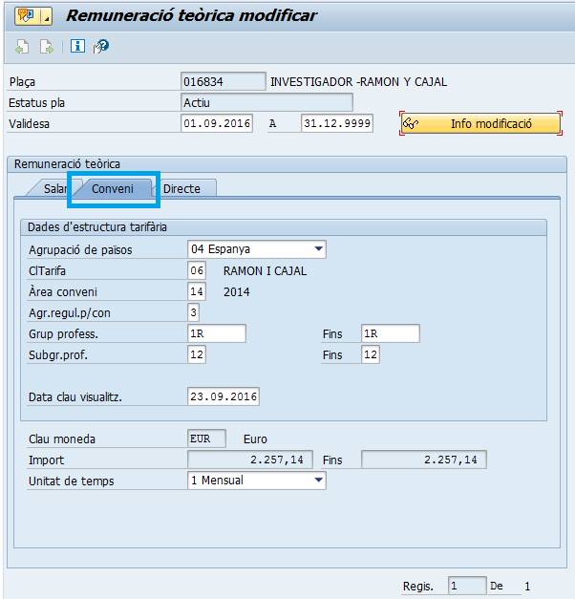

Tota la informació d’aquest infotipus es transferirá a l’infotipus 0008 de la persona que ocupi la plaça. És una funcionalitat estándar de SAP i no es pot deshabilitar.
Un cop informat l’infotipus 1005, podem informar l’infotipus 6028, de manera que ara, els conceptes apareixeran valorats correctament.
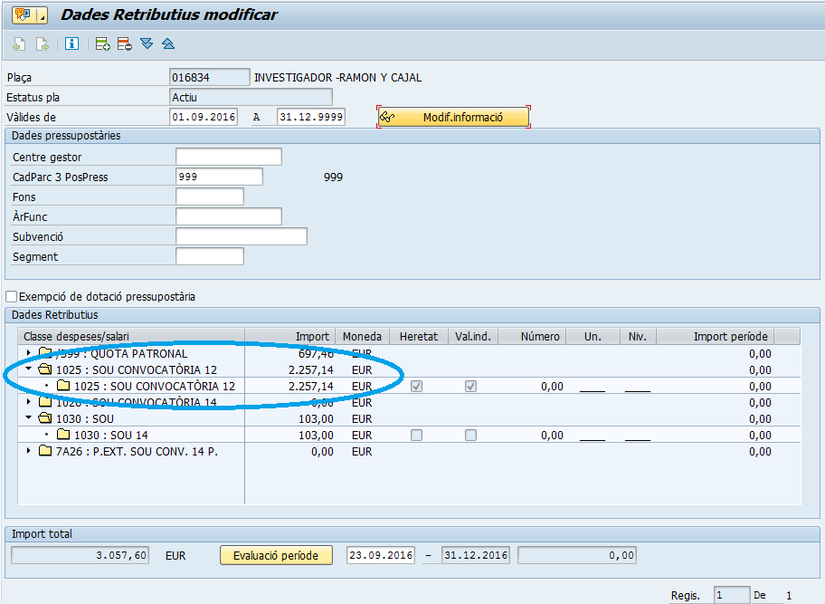
En aquest cas veïem que el concepte 1025 está valorat d’acord amb els valors de conveni informat a l’infotipus 1005. Si consultem la taula, ho comprovarem:
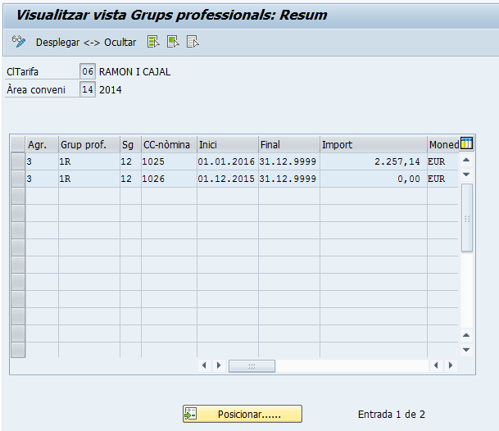
En el moment de guardar els canvis realitzats a la plaça, i sempre que la plaça estigui assignada a una persona, ens apareixarà l’infotipus 0008 de la persona amb tots els conceptes correctament valorats. Si la plaça no ha estat assignada, no apareixerà cap pantalla adicional.
Totes les accions per crear els infotipus de cada posició han estat modificades per tal d’informar l’infotipus 1005 abans d’informar l’infotipus 6028.
En el cas de que la plaça no hagi de tenir dades de conveni, per la seva naturalesa, no s’ha de grabar l’infotipus 1005.

Actualitzant l’infotipus 0008 - Remuneracions de base
En el moment d’actualitzar, copiar o crear un registre nou de l’infotipus 0008, el sistema llegirá les dades del conveni informades a l’infotipus 1005 i tots els conceptes informats a l’infotipus 6028.
Si els conceptes de l’infotipus 6028 no existeixen a l’infotipus 0008, s’afegeixen, en cas de que ja estiguin informats, no es toquem.
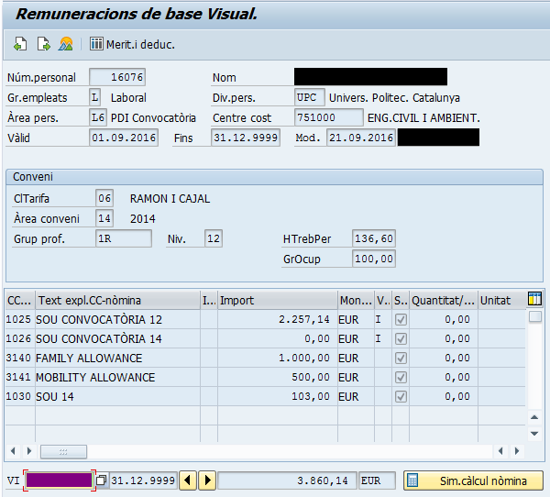
Això pot provocar que els conceptes de valoració directa, tots aquells informats manualment, no tinguin els matiexos imports a l’infotipus 0008 de la persona que a ‘infotipus 6028 de la posició. Tots els conceptes personals, que son tots aquells que s’han informat directament a l’infotipus 0008, no es toquen.

